**Diagrama Entidad-Relación (DER)**

Este DER representa el modelo conceptual de una base de datos para la gestión de alojamientos y reservas, para un sistema turístico.

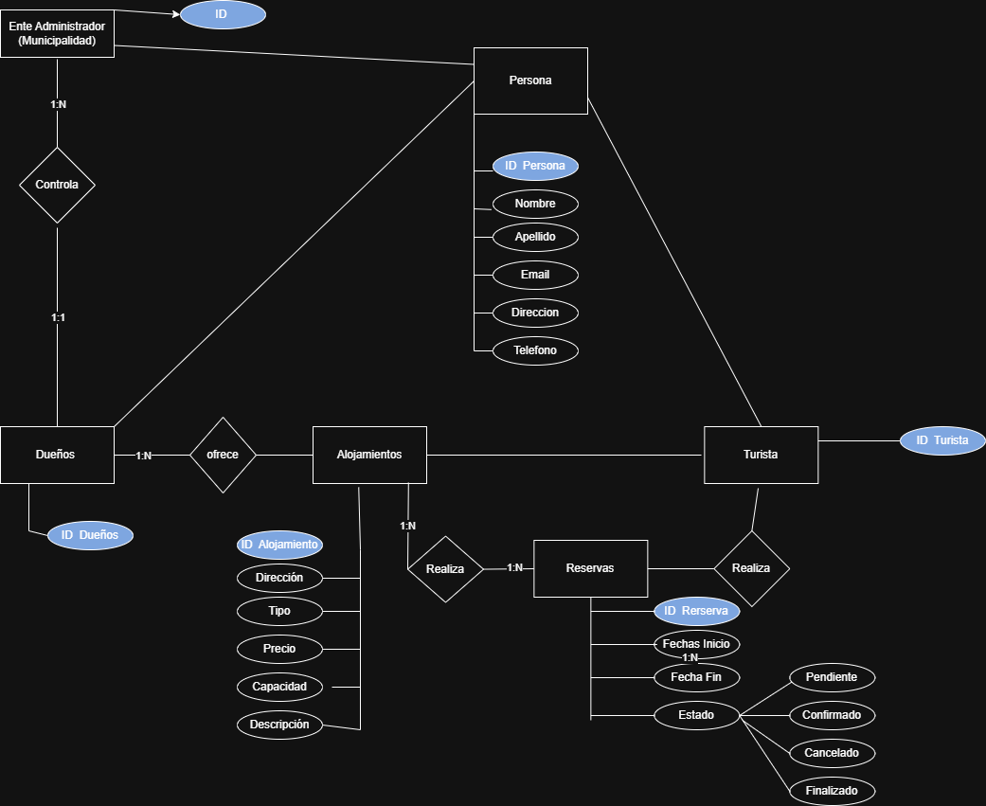

**Explicación:**

Este Diagrama Entidad-Relación (DER) modela el sistema de gestión de alojamientos y reservas, donde participan diferentes tipos de usuarios y se gestionan propiedades. El objetivo principal es organizar la información sobre las personas, los alojamientos disponibles, las reservas realizadas y cómo la municipalidad controla ciertos aspectos del sistema.

**Entidades y Atributos:**

1. **Entidad Persona:**
   * **Propósito:** Representa a cualquier individuo que interactúa con el sistema, ya sea como turista, dueño de alojamiento o administrador.
   * **Atributos:**
     + ID Persona (Clave Primaria): Identificador único para cada persona.
     + Nombre: Nombre de la persona.
     + Apellido: Apellido de la persona.
     + Email: Dirección de correo electrónico de la persona (es probable que sea única).
     + Dirección: Dirección de residencia de la persona.
     + Teléfono: Número de teléfono de contacto.
2. **Entidad Turista:**
   * **Propósito:** Representa a las personas que buscan y realizan reservas de alojamientos.
   * **Atributos:**
     + ID Turista (Clave Primaria): Identificador único para cada turista.
     + *Observación: Esta entidad representa un rol de Persona*. Es decir, un Turista *es una* Persona.
3. **Entidad Dueños:**
   * **Propósito:** Representa a las personas que poseen y ofrecen alojamientos a través del sistema.
   * **Atributos:**
     + ID Dueños (Clave Primaria): Identificador único para cada dueño.
     + *Observación:* Al igual que Turista, esta *entidad representa un rol de Persona*. Un Dueño *es una* Persona.
4. **Entidad Este Administrador (Municipalidad):**
   * **Propósito:** Representa al ente administrativo (la Municipalidad) que tiene un rol de control o supervisión sobre los dueños.
   * **Atributos:**
     + ID (Clave Primaria): Identificador único para el administrador o la entidad municipal.
     + *Observación:* esta *entidad representa un rol de Persona* , los administradores también son personas en el sistema.
5. **Entidad Alojamientos:**
   * **Propósito:** Almacena la información detallada de las propiedades que están disponibles para ser reservadas.
   * **Atributos:**
     + ID Alojamiento (Clave Primaria): Identificador único para cada alojamiento.
     + Dirección: Dirección física del alojamiento.
     + Tipo: Tipo de alojamiento (ej., "Hotel", "Cabaña", "Apartamento").
     + Precio: Precio por noche o por período del alojamiento.
     + Capacidad: Número máximo de personas que puede albergar el alojamiento.
     + Descripción: Una descripción detallada del alojamiento.
6. **Entidad Reservas:**
   * **Propósito:** Registra cada reserva realizada por un turista para un alojamiento específico.
   * **Atributos:**
     + ID Reserva (Clave Primaria): Identificador único para cada reserva.
     + Fecha Inicio: Fecha en que comienza la reserva.
     + Fecha Fin: Fecha en que finaliza la reserva.
     + Estado: Este atributo representa el estado actual de la reserva. Esto es interesante, ya que el estado puede ser Pendiente, Confirmado, Cancelado o Finalizado. En una base de datos relacional, esto generalmente se modelaría como una columna simple con un tipo de dato enumerado o una tabla de estados.

**Relaciones entre Entidades:**

1. **Persona "Tiene" Turista (1:1)/ " Dueños (1:1):**
   * **Significado:** Una Persona puede ser un Turista, y un Turista es una Persona. Esta relación indica la especialización: la entidad Turista hereda las características de Persona.
   * **Implementación:** Turista y Persona tendrá una clave foránea a Persona con una restricción de unicidad.
2. **Este Administrador (Municipalidad) "Controla" Dueños (1:N):**
   * **Significado:** Un Administrador (Municipalidad) puede controlar a muchos Dueños, pero un Dueño es controlado por un solo Administrador (Municipalidad).
   * **Implementación:** Se implementaría añadiendo una clave foránea (ID del administrador) en la tabla Dueños que haga referencia a la tabla Este Administrador (Municipalidad).
3. **Dueños "Ofrece" Alojamientos (1:N):**
   * **Significado:** Un Dueño puede ofrecer muchos Alojamientos, pero cada Alojamiento es ofrecido por un solo Dueño.
   * **Implementación:** Se añadirá una clave foránea (ID Dueños) en la tabla Alojamientos que haga referencia a la clave primaria de la tabla Dueños.
4. **Turista "Realiza" Reservas (1:N):**
   * **Significado:** Un Turista puede realizar muchas Reservas, pero cada Reserva es realizada por un único Turista.
   * **Implementación:** Se añadirá una clave foránea (ID Turista) en la tabla Reservas que haga referencia a la clave primaria de la tabla Turista.
5. **Alojamientos "Realiza" Reservas (1:N):**
   * **Significado:** Un Alojamiento puede tener muchas Reservas, pero cada Reserva corresponde a un único Alojamiento.
   * **Implementación:** Se añadiría una clave foránea (ID Alojamiento) en la tabla Reservas que haga referencia a la clave primaria de la tabla Alojamientos.
   * *Observación:* las flechas apuntando hacia Reservas desde Alojamientos y Turista enfatizan que Reservas depende de ambas entidades para su existencia y que ambas se relacionan con ella.

**Normalización:**

Este modelo parece estar en una buena forma de normalización (al menos 3FN), evitando redundancia de datos al separar las responsabilidades de cada entidad. Por ejemplo, los datos de Persona no se duplican en Turista o Dueños.

**Roles vs. Entidades:** El uso de Turista y Dueños como entidades separadas pero relacionadas con Persona es una forma de modelar roles. Esto es flexible y permite añadir atributos específicos para cada rol sin duplicar los datos generales de la persona